***Gyllenius’ färder i skärgården***

*Diarium Gyllenianum hör till klassikerna inom den finländska skärgårdslitteraturen. Den är egentligen en dagbok, som värmlänningen Peder Månsson, senare kallad Petrus Magni Gyllenius, förde i mitten av 1600-talet. Hans handskrifter tolkades av Reinhold Hausen och trycktes år 1882. Boken är mycket läsvärd i sin helhet, men i det följande har enbart avsnitten med skärgårdsanknytning valts ut och kommenterats. Språket har ”översatts” fritt till modern svenska, vilket visserligen gör texten mindre mustig, men i stället förhoppningsvis för läsaren närmare den dåtida miljön. Ortnamn, som är uppenbara och återfinns i dagens sjökort stavas enligt detta. Övriga ortnamn och tidstypiska benämningar skrivs med orginalstavning, är understreckade, och åtföljs av en möjlig förklaring där sådan hittats. Oklarhet anges med frågetecken. Som avståndsmått användes i originalet gamla (tyska) sjömil, och dessa har räknats om till dagens nautiska mil, av vilka det går fyra på en gammal mil.*

***FRÅN VÄRMLAND TILL ÅBO***

*Gyllenius, nedan kallad G, visar redan på inledningsraderna i dagboken sin förmåga att blanda stora händelser med trivialiteter, vilka ger färg åt beskrivningen:*

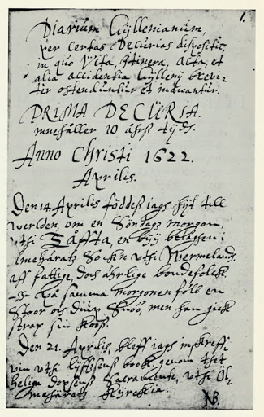

*Första sidan i Gyllenius’ diarium*

Anno Christi 1622, den 14 april, föddes jag hit till världen, om en söndag morgon uti Tofta, en by belägen i Ölmehärads socken uti Värmland, av fattigt men dock ärligt bondefolk. Samma morgon föll en stor och djup snö, men han gick strax sin kos.

*Den unge Peder Månsson blev redan i tvåårsåldern faderlös, men omhändertogs 1632 av kyrkoherden i Ölme, magister Nils Phrychius, som gav honom mat och undervisning. I mars 1636 inskrevs han i Karlstads skola. Det var då han började kalla sig Gyllenius, efter en ö, Gyllenholmen, nära hemmet i Södra Tofta.*

*Under slutet av skoltiden försörjde sig G genom att undervisa och predika, men år 1648 var det dags för honom att påbörja sina universitetsstudier. Åbo Akademi hade grundats år 1640 och var det tredje äldsta universitetet i det svenska riket efter universiteten i Uppsala och Dorpat (Tartu) i Estland. Studenter från alla delar av det svenska riket, såväl svenskspråkiga som finskspråkiga, sökte sig till staden för att studera. Så gjorde också G.*

Torsdagen den 10 augusti 1648, på Larsmässedagen, begav vi oss uti Guds namn på resan till Finland, och jag reste med båt till Kristinehamn, dit mina bröder följde mig. Sedan drog vi genom Bodeskogen, en lång och farlig skog med stråtrövare och skogsskrikare.

*Benämningen skogsskrikare är inte helt klar, kanske den avser skogsstrykare (jfr landsstrykare). Hur som helst illustrerar beskrivningen hur farlig och mödosam en resa till lands kunde vara på denna tid. För värmlänningarna var denna etapp lyckligtvis kort, och efter att ha nått Arboga kunde färden fortsätta med båt över Mälaren.*

Fredagen den 18 augusti kom vi till Stockholm vid middagstid och fick härbärge på Norrmalm. Sedan väntade vi åtta dagar på vind mot Åbo.

Lördagsaftonen den 26 augusti avreste vi klockan 4 från Stockholm på en skuta tillhörande kämbenären (*kamreren*) i Åbo stad, Håkan Anderson. Vi kom till Vaxholm, en liten stad med en stark befästning, som kallas Svea rikes nyckel, där vi vilade några timmar om natten. Sedan seglade vi genom den svenska skärgården och kom om morgonen vid soluppgången till Kallhampn (*Ankarplats vid Tjockö utanför Kapellskär [a])*.

Nästa dag, en söndag, seglade vi i en stark vind över Ålands hav till Flisö, där vi stannade över natten. Sedan seglade vi genom Åland, över Skiftet till Berghamn i Korpo, samt vidare till Åbo, dit vi kom klockan 4 om aftonen. Vi fick härbärge hos Thomas Baxter, en förnämlig invånare och handelsman i Åbo, som bodde på lilla sidan ån, vid Aningaisgatan.

*Thomas Baxter dotter Katarina var gift med Olaus Arenius, huspredikant hos hovrättspresidenten Jöns Kurck och senare kyrkoherde i Malax. Arenius var hemma från Värmland och småkusin till Gyllenius, och han hade säkert medverkat till att G fick logi hos Baxter. I utbyte skulle G ge lektioner åt Baxters son Jacob.*

*Redan i början av följande år flyttade Gyllenius till borgmästare Johan Hanson Purmer, där han började undervisa familjens tre söner. Samtidigt påbörjade han sina studier och deltog ivrigt i studielivet genom att bland annat uppträda i diverse studentspex, som djäknarna (studenterna) uppförde för stadens fäder, ett sätt att skaffa sig inkomster.*

*Borgmästarens hustru, Elisabeth Winckelhaus, ägde gården Alakylä i St Karins, och Gyllenius rörde sig mellan gården och staden, både till fots och med båt, vilket han noterade i sin dagbok. Samma gällde de utflykter till Kuppis och Pargas, som gjordes under 1649. Följande år skedde dock en förändring, som skulle påverka hans situation:*

***TILL KORPO 1650***

Torsdagen den 27 juni skickades jag av professor Nicolas Nycopensis till fru Susanna Jönsdotter i Korpo för att undervisa hennes söner. Hon var änka till salig pastor Nils Ringius. Jag tog avsked hos borgmästaren och åkte till Korpo med en Uppsalaskuta, som lämnade slottet klockan 4 om aftonen. Vi seglade med god vind genom Rimito till Vattkast, 24 sjömil, och kom fram sent på kvällen. Jag stannade över natten hos länsmannen Thomas Svensson. Nästa dag åkte jag över sundet till Galtby och gick till prästgården. Där skulle jag börja undervisa änkans två söner, Magnus och Petrus Ring

*Nils Ringius, hemma från Småland och kyrkoherde i Korpo, hade avlidit 1649. Hans hustru, Susanna Jönsdotter, var dotter till Ringius företrädare, Johannes Gestricius, och dotterdotter till förra kyrkoherden i Pargas, Elias Esping. Det var vanligt att en prästänka fick ett nådeår, dvs. fick bo kvar och försörjas under ett år efter makens död, men Korpo församling hade beviljat henne två år.*

*Prästgården blev Gyllenius’ nya hem. Han kallade Susanna Jönsdotter Moder. Förutom att undervisa sönerna deltog han ivrigt i gårdens aktiviteter, speciellt de som hade med havet att göra. Livet vid Vänern hade gett honom sjövana, och han trivdes i skärgården.*

Söndagen den 11 augusti reste jag till Lövskär, en mäkta lustig ö, som ligger fyra sjömil väst om prästgården. På den växer allehanda sköna träd och örter. Om natten seglade vi hem med god vind.

*Efter att under juli besökt många holmar kring Korpo fick G tillfälle att åka till den yttre skärgården tillsammans med Peder Ring, Susanna Jönsdotters skeppare. Han kan ha varit en släkting till hennes make.*

Fredagen den 16 augusti 1650 for jag tillsammans med Peder Ring och några båtsmän på en skuta för att torska vid Utskären, vilka ligger långt ute i Östersjön söder om Korpo, mot Tyskland. Vi kom i en tvär vind och kraftigt regn till Kälö, där det finns en bondby med två hushåll. Där stannade vi över natten, liksom också på lördagen, på grund av motvind. Där finns en bra hamn.

Om söndagen seglade vi sedan i en sakta vind till Kiöthampn, och sedan därifrån till Uglegadden, där vi tillbringade natten i en elak hamn. Följande dag kom vi till Gloskär eller Mörskär, där houtskärsborna höll till och torskade.

BILD FRÅN MÖRSKÄR OCH/ELLER UGGLEGADDEN?

Torsdagen den 22 augusti flyttade vi oss till Saffverkiet Skäret där man också torskade, och där vi gick in eftersom vi fick motvind. Nästa dag seglade vi därifrån tidigt på morgonen i en god bris och kom hem till prästgården sent om kvällen.

*Gyllenius beskriver sedan rutten från Korpo prästgård till Gloskär mera i detalj. Han börjar med Marsö, Lempersö och Gyltö, som passeras vid utfarten. Sedan nämner han Lövskär, som ju ligger längre upp mot nordväst, men som han känner till från dagsutfärden en vecka tidigare.*

*Följande ö är Kälö, 8 sjömil från Korpo, och därefter Kråkskär. Sedan kommer Agheskäär, som eventuellt kunde vara dagens Alskär i nordvästra Österskär-arkipelagen. Österskär var inte bebott vid denna tid, så rutten gick förmodligen längs öar med goda landmärken och lämpliga hamnar. Gyllenius beskriver Agheskäär med ett latinskt uttryck, ”ubi bonus et oportunus portus”, som väl betyder ungefär en god och användbar hamn, och han uppskattar avståndet från Kälö till 8 sjömil. Dessa kännetecken stämmer bra in på Alskär.*

*Nästa anhalt är Kiöthampn (Kötthamn). Birger Bengts [1] säger i sin bok att detta är en hamn vid sundet mellan Köttanlanden (nuv. Kyttomlanden). Namnet lär syfta på fiske- och sälfångst, som försiggick här.*

*Sedan nämner G Uglegadden, vars hamn han inte är imponerad av, och som skall befinna sig ca 8 sjömil från Agheskär. Ugglegadden finns inte på någon karta, så dess läge är svårt att bestämma, men eftersom den efterföljs i uppräkningen av två identifierbara öar, Horsskär och Kantskär, kunde en möjlig gissning vara att Ugglegadden är någon av de ”gaddar”, som finns 1,5 sjömil nordost om Kantskär, t.ex. Östergadden.*

*Målet för resan är Gloskär, som idag kallas Västra Mörskär på sjökortet (Huslandet på grundlartan [b]). Innan man är framme passeras ännu tre oidentifierade öar. Först kommer Stackskäär (?), som enligt G inte har någon hamn, och som är farlig att segla igenom. Därefter följer Skånsijda (?) och Bessesunde (?). Sedan kommer Sundskär, som finns på dagens sjökort, en halv sjömil norr om målet. Gloskär var säkert ett träffande tidigare namn på nuvarande Västra Mörskär, eftersom ön har flera insjöar, som på 1600-talet utgjorde glon, dvs. trånga havsvikar. Ön har också både jungfrudans och hällristningar.*

*Gyllenius räknar upp alla bådor och skär runtomkring Gloskär. Västerom finns Rumbaggen (Rönnbaggen [b]), Kancken (Kankhära), Garpen (Innerhära?), Koggen(Ytterhära?), samt Kökarören och Kökarblickan(Örkläpparna?). Dessutom finns Båtskär [b], som idag är sammanvuxet med Gloskär. Båtskärs flora beskrivs av Gyllenius:*

Där växer mycket tistron (*vilda svarta vinbär*) likt bryngebär (*hallonbuskar*) . De luktar starkt och är svarta och stora som lingon, och de smakar gott.

*Utanför Båtskär finns ”Kåålen, eller Gubben, och Käringen med stor näsa”. Dessa kallas idag på grundkartan [b] Karlen, Käringen, och dessutom har landhöjningen åstadkommit en klippa till, som döpts till Flickan. Ytterst i söder finns Öster- och Västerbådan, vilka Gyllenius också nämner.*

*Österut finns Saffverkietskääret, dagens Östra Mörskär, som antagligen då utnyttjades av fiskande Saverkeitbor. Här nämns också sex andra skär och bådor, som inte kunnat identifieras. Av skären längre bort nämner Gyllenius enbart de större, nämligen Luckuskären i nordost, samt Vthöijar (Utö) med Enskär, där det finns en båk som syns 24 sjömil. Han avslutar beskrivningen med några naturiakttagelser:*

På denna resa såg jag många sälar simmande i havet. Ibland stack de upp huvudet och sedan åter ner igen. Ibland såg man dem ligga på grund. Havet var också då fullt med sjökalvar, vilka är som Compåser *(kompasser*) flytande i vattnet. Emellanåt samlade de sig ihop, emellanåt i sär, och de är rätt stora och trinda, som ett slem eller flytande lim. I centrum har de ett kopparfärgat kors, annars är de genomskinliga. De växer på bottnen och flyter upp under rötmånaden. På hösten försvinner de och havet blir rent.

*Tre veckor senare fick G tillfälle att följa med på en ny fiskefärd:*

Torsdagen den 19 september åkte jag med tre andra män på en stor båt, som skulle till Utöijar (*Utö)*, till dem som torskade där. Vi hade stilla och lugnt väder tills vi kom till Brunskär. Sedan fick vi god vind och seglade tills mörkrets inbrott, då det också började regna. Vi hann till ett skär vid namn Bokulla, som ligger en fyra sjömil från Utöijar. Där fanns en någorlunda god hamn i en pära eller vik, och där var vi under bar himmel i två nätter och en dag i ett kraftigt regn- och stormväder. Det stormade så att man inte kunde stå på släta berget. Regnet höll inte upp ens för en stund så länge vi var på den klippan, utan det var som om man hällt vatten ur skålar. På lördagen vände vinden mot syd, och eftersom de flesta av skärifolket då åkt hem vände vi om och seglade till Aspö, ett byland. Där tog vi en liten båt och seglade till Björkö. När vi hade uträttat vårt ärende drog vi åter till Aspö. Därifrån seglade vi till Brunskär. På kvällen då vi kom fram fick vi ett ilväder över oss. Vi stannade på Brunskär hela söndagen eftersom det stormade och regnade så hårt att man inte kunde vara till sjöss. På måndagen seglade vi iväg till Kälö och därifrån till Lempersö, samt sedan hem till prästgården.

*G beskriver också denna rutt. Han räknar upp Brunskär, 8 sjömil från prästgården, därefter Aspösund, Muskär och så Vidskär 12 sjömil från Brunskär.(Aspösund och Muskär behandlas närmare senare i texten). Efter Vidskär kommer Bokulla, 8 sjömil från Vidskär. Sedan beskrivs öarna öster om Bokulla:*

I riktning hemåt därifrån på östra sidan finns Jurmo, ett byland där tre bönder bor. Längre ut i havet ligger Kalffskär (*Kalkskär*), utanför vilket det inte finns flera klippor i den riktningen. Från Jurmo går det ut en sandrevel åtta sjömil i sydostlig riktning. Den syns en mil över havsytan och är fyra sjömil täckt av vatten. Det är således farligt att segla där, och många skepp brukar stranda på reveln. Sedan kommer ett byland som heter Björkö, där två skäribor bor. Därefter Aspö, som också bebos av två familjer.

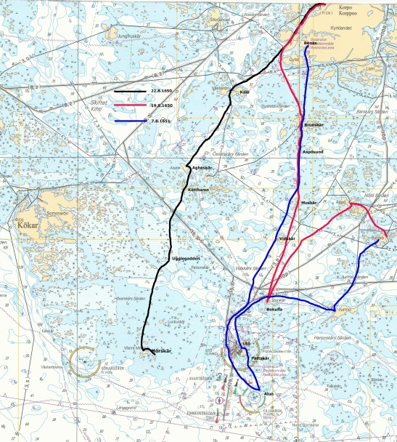

*Färderna till utskären (utreserutterna inritade)*

*Under hösten 1650 fick Gyllenius uppenbarligen i uppdrag att tillsammans med pojkarna Ring åka omkring och uppbära tionden, som bönderna skulle betala till prästgården. En färd gick till Houtskär och därefter Saverkeit, som han tydligen inte fick så god bild av. Han skriver i dagboken:*

På Saverkeit finns två stora byar, där det bor ett mäkta styvt och näsvist folk.

*Två veckor senare vandrade han runt hela fasta Korpo tillsammans med Magnus Ring för att uppbära tionden. Efter detta besökte han i Åbo för att förbereda studierna.*

Torsdagen den 17 oktober åkte jag om aftonen till Åbo med Moder Susannas nybyggda skuta tillsammans med några studenter, som anlänt från Stockholm. Vi tillbringade natten i Vattkast, och nästa dag fick vi god vind och kom till Åbo klockan 3 på eftermiddagen.

Onsdagen den 23 oktober rodde vi på morgonen från Åbo i motvind, och när vi kom till den yttersta ändan på Runsala ö, kunde vi segla i knapp vind *(bidevind)* över Erstan. Sedan rodde vi åter genom Rimito, och när vi kom till Blindsundet sent om kvällen fick vi bättre vind och kunde segla hela natten. Vi kom hem till prästgården litet före gryningen. natten var ganska mörk och det regnade och snöade

*I denna beskrivning framkommer det tydligt, att korpoborna inte alltid följde stora farleden via Rimitokrampen och upp längs Erstan utan i stället svängde norrut vid Stora Kuusis och seglade genom Rimito. Denna led var mera skyddad, och man kunde vid behov övernatta där. Blindsundet återfinns inte på dagens sjökort, men skulle kunna vara sundet mellan Sakoluoto och Airismaa, söderom Stora Maisaari.*

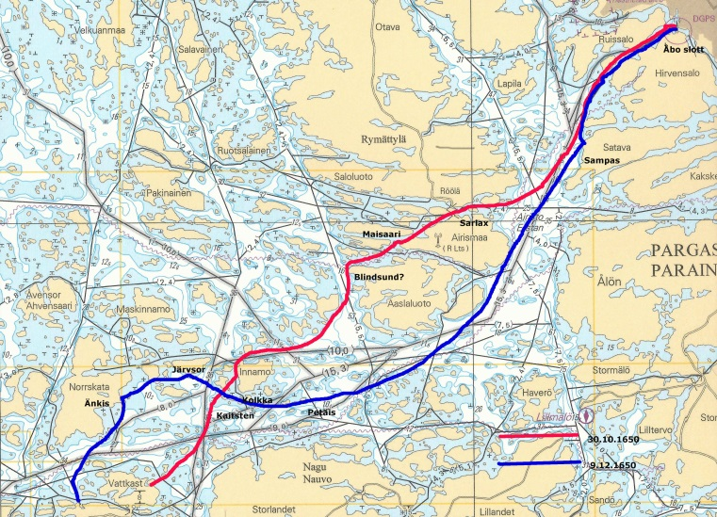

*Exempel på rutterna mellan Korpo och Åbo*

***FÄRDER MELLAN KORPO OCH ÅBO 1650***

*Att röra sig mellan mellan Korpo och staden var inte alltid riskfritt:*

Onsdagen den 30 oktober reste jag och pojkarna till Åbo. Vid middagstiden drog vi från prästgården, och då vi kom till Vattkast tog vi en större båt, eftersom det var full storm. Sedan seglade vi om kvällen i god vind tills vi kom in mot Innamo. En fjärdingsväg (*1,5 sjömil)* ifrån löpte vi oförhappandes på ett grund bestående av hällar och stora stenar (*Kaitsten?)*, på vilket vi satt fast under natten i över en timme. Vi arbetade på alla sätt vi kunde med att slippa loss, för vädret försämrades och vågorna slog in, så vi befann oss i stor fara. Vi ropade på hjälp, men det hördes inte långt på grund av stormen. Från sidan kom en stor vindil, och i detsamma hissade vi seglet, samtidigt som vi skuffade på med avbärarna (*båtshakarna*), och på så sätt, genom Guds hjälp, kom vi oskadda därifrån, Gud vare lov som så förunderligt hjälper sina från nöd och fara. Sedan kom vi till Innamo, där vi var över natten.

Nästa dag seglade vi iväg, och då vi kom till Blindsundet måste vi vänta till aftonen på grund av den hårda stormen. Sedan blev vädret något lugnare och vi seglade till Sarlax i Rimito, där vi tillbringade natten i byn. På fredagen vid ottan var det månljust, och vi seglade över Erstan i en häftig storm. Vi kom till Åbo klockan 9 på förmiddagen, och då var stormen så häftig att man knappt kunde stå upprätt på gatan.

*Sarlax låg enligt Hanssons karta [d] på norra sidan av Airismaa ungefär vid nuvarande Uutiskuvanlahti [b].*

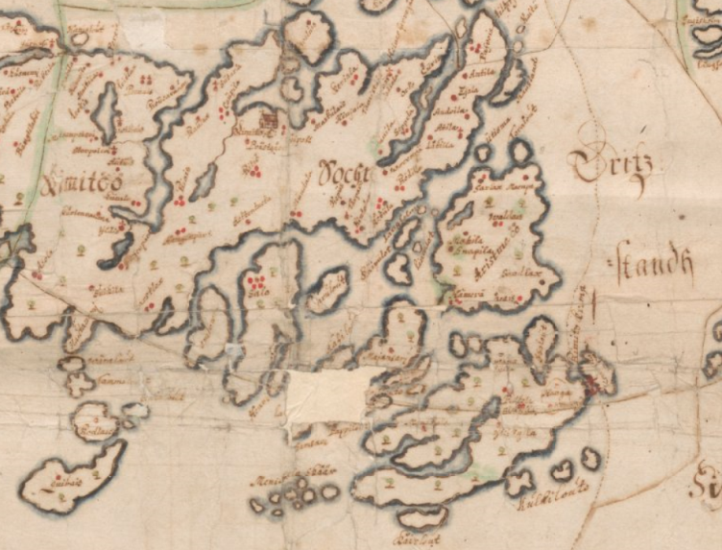

*Rimito. Detalj ur Hans Hanssons karta från 1650-talet [d] rita in rutt och namn?*

Måndagen den 9 december reste jag från Åbo till Korpo med mina disciplar. Vi gick över isen på Slottsfjärden till Maanpää, och sedan rodde vi till Sampas, en by där Moder Susannas nya skuta låg. Den hade fraktat salt från Stockholm och inte kommit längre på grund av isen, utan saltet måste lagras i Sampas. Peder Ring, Moder Susannas skeppare, befann sig ombord på skutan tillsammans med några andra båtsmän. Om aftonen blev det östanvind, och vi seglade snabbt och kom sent om natten till Petais vid Nagulandet 8 sjömil från Korpo prästgård. Där stannade vi till följande dag, och om natten vred vinden sydvart. Vi kom i bidevind till Kolkka, syd om Innamo. Skutan sydde (*lutade)*stundom så mycket att man hade vatten över hela läsidan och riskerade att kantra, eftersom vinden låg på, och den var tom på last. När vi kom dit vred vinden till rak syd och mot oss, så vi måste ligga för ankar där flera dagar i storm och kallt väder.

På fredagen lugnade det, och jag lät mig genast tillsammans med pojkarna föras med roddbåt från skutan till Järvsor vid norra Norrskata, och därifrån till Änkis. Sedan åkte vi med båt över Stora Norrfjärden till Vattkast, dit vi kom sent om kvällen och där vi stannade över natten. Nästa dag rodde de oss över viken till Galtby, varifrån vi gick till prästgården. Jag fick utstå mycket ont av kylan under resans långa nätter. Peder Ring kom först en vecka senare om morgonen hem till prästgårdsstranden med skutan, som hade drivit med vinden in i Norrskata, och han hade varit tvungen att stanna där flera dagar.

***VINTERFISKE OCH SJUKDOM 1651***

*Gyllenius fick också tillfälle att följa med hur skärgårdsborna bedrev isfiske.*

Den 22 januari drog jag och Magnus till Björnholm, som ligger mittemot Norrskata, till dem, som drog den stora strömmingsnoten. Då vi kom dit fanns där en stor mängd folk, och eftersom noten är mycket lång och väl 12 famnar (*21 m*) djup hade de stora trossar av hampa, sådana som finns på skutorna, med vilka de drog noten på sina ryggar. Det var sex, åtta eller ibland ännu flera par på varje varp, vart och ett med ett långt och krokigt trästycke försett med en järnlänk, vilken hade en trind koota (*grov klyka?*) i ändan. Varje par slog denna över varpen och lade sedan trästycket över sina ryggar och drog noten på detta sätt.

En grupp förde fram stängerna som var långa och grova, och när man lukade (*drog upp noten*) och öhrade (*drog ihop den så att fisken kunde bärgas*) samlades mycket folk vid noten. De brukade inte pulsa (*plaska med käppar för att skrämma in fisken*) vid någon öhring eller lukningsvak. Den första noten gav en så stor hop strömming att de inte förmådde lyfta upp noten, utan lyfte fisken med katzar (*nätkassar*) på isen. De fick mer än tio tunnor fisk, så att allt dagfolk, som kommit dit kunde förse sig. Snart drogs en annan not på så sätt, att halva varpet eller kastet drogs i nya vakar och andra halvan i de gamla vakarna. Man lukade också i samma vak som tidigare och fick mycket fisk, men dock inte lika mycket som förra gången. Dessutom fick man i sista noten en rätt stor fisk med sju ryggar. Den hade taggar i ryggarna, var svart till färgen och var en span lång och en span bred (*en span är* *avståndet mellan handens utspända fingrar, ca 25 cm*). Den kallas sjurygg. Den hjälper mot frossa om man äter den. Vid en annan notdragning såg jag två liknande fiskar, ännu större än denna.

Om kvällen åkte vi hem till prästgården, sedan vi fått en tiondel av fångsten vid varje not. Den 30 januari åkte jag på nytt till dem, som fiskade vid Björnholmen, för att få tiondet. De drog tre notar, men fick inte denna gång så mycket fisk.

Fredagen den 28 februari drog jag med pojkarna längs isvägen till Åbo. Det var starka isar och rätt gott före. Vi kom till Kurinens gamla länsmansgård i Rimito vid aftonen och stannade där över natten. Nästa dag var vi i Åbo klockan 9 på morgonen.

*En av Gyllenius lärare var hans landsman AEschillus Petraeus (Eskil Pettersson), som var född i Grums i Värmland. Petraeus blev senare biskop i Åbo stift. I april 1651 bjöd han G på middag och bad att denne skulle börja undervisa hans söner Johannes och Samuel. Så skedde också. Samma vår upphörde Susanna Jönsdotter Rings nådeårsperiod, och hon flyttade till en gård, som hon erhållit av friherre Gustav Bielcke. Den var belägen i Bonäs i södra Korpo, som G kallar Näässbyy.*

Tisdagen den 20 maj for jag till Korpo, eftersom Moder Susanna skickat bud att båda pojkarna låg illa sjuka i häftig feber. Vi åkte från Åbo klockan 11 på förmiddagen. Jungfru Ingeborg Ring var med i följet. Vi rodde hela den dagen och natten. Tidigt på morgonen nästa dag kom vi hem till Bonäs, dit Moder flyttat från prästgården.

Fredagen den 30 maj på kvällen for jag med båt tillbaka till Åbo från Bonäs. Vi rodde mest hela natten. Nästa morgon klockan 10 kom vi till Åbo i mycket vackert väder.

Måndagen den 2 juni åkte jag igen från Åbo klockan 5 på kvällen. Då jag kom till Beckbruket lastade bönderna, som var med mig, så mycket tegel som båten bar, och sedan rodde vi till Sarlax i Rimito socken. Nästa dag var det stiltje, och vi kom på kvällen till Bonäs. Då jag kom hem låg jungfru Ingeborg sjuk i febern, som alla barnen fick i tur och ordning.

*Febern, som grasserade denna tid, var mycket häftig, och många dog av den. En av dessa var skepparen Peder Ring, som avled under en hemresa från Stockholm och begrovs i Korpo kyrka. G skrev en gravskrift över honom..*

Söndagsaftonen den 15 juni drog jag till Åbo för att besöka Henriksmässans marknad. Det var lugnt och vackert väder, och man rodde mest hela natten. Vi var många båtar i ett följe. Vi kom nästa dag vid middagstid till Åbo, där jag uträttade Moder Susannas ärenden på marknaden.

Onsdagen den 18 juni gav vi oss av på morgonen och kom hem på kvällen i god vind.

Torsdagen den 10 juli åkte jag med båt till Kervois på Norrskata tillsammans med en skräddare. Vi stannade där över natten. Sent följande afton kom hopmannen (*fogden)* Henrik Birgersson dit, och då han var på väg till Åbo, följde jag och skräddaren med. Den natten passerade vi Rimito och kom följande dag klockan 12 till Åbo.

Torsdagen den 24 juli fick jag två sidor av min oration (*avhandling*) tryckta. Samma dag klockan 12 åkte jag till Korpo och kom till Rimito till natten. Vi låg vid en liten holme där det alltid hörs spöken. Nästa dag kom jag till Järvsor i Norrskata, varifrån bönderna jag åkte med var hemma. De rodde mig vidare och jag kom om aftonen hem till Bonäs.

*Som de flesta på den tiden var G vidskeplig och trodde på andeväsen, och han berättar vid flera tillfällen märkliga historier om dessa.*

Måndagen den 4 augusti drog jag med några andra till Marsö, sedan till Pimmarmo, Furuholmen och Vantmo, vidare till Högholmen och Hjälmaren, varifrån vi rodde hem.

***ÅTER TILL UTSKÄREN***

*I slutat av sommaren 1651 gjorde Gyllenius en tredje och sista färd till den yttre skärgården.*

Torsdagen den 7 augusti åkte jag och Magnus till Utöijar (*Utö*). Vi kom om natten till Aspösund, som ligger åtta sjö mil från Bonäs. Vädret var lugnt med en svag foglig vind. Nästa dag seglade vi från Aspösund till Alun, ett skär ytterst i havet, där man fiskar torsk. Den ligger 24 sjömil från Aspösund. Vi hade hela dagen ett skönt, klart och vackert väder, mest lugnt, men ibland en god foglig vind. På lördagen, då jag hade uträttat Moders ärenden, for jag till Pattskär.

*Alun är ett skär, som ligger tre sjömil söder om Utö. Pattskär ligger i omedelbar närhet till Utö på dess sydöstra sida.*

På söndagen predikade jag på Pattskär om farisén och publikanen, och dit kom mycket folk från åtskilliga skär, där man låg och fiskade. Samma dag om aftonen förflyttade vi oss till Enskär, där det finns ganska många fiskebodar

På tisdagen seglade vi därifrån till Jurmo, ett byland där tre bönder bor. Där finns ingen skog eller åker och äng, och byn ligger ytterst i havet. Vi hade en häftig storm dit och måste också ligga där nästa dag på grund av stormen.

På torsdagen drog vi iväg och måste först ro i motvind, men sedan lugnade det och vi kom på kvällen till Björkö, ett annat byland. Följande dag blåste det igen så att man knappt kunde gå på marken, och vi måste stanna kvar där. Dagen var en allmän bönedag, och jag predikade där.

Lördagen den 16 augusti fick vi god vind och gav oss genast iväg. Vi seglade till Aspö och därifrån till Brunskär, båda byland, och sedan hem till Bonäs, dit vi kom på kvällen.

På utresan passerade vi först Hjortö, sedan Aspösund och Vidskär. (Därtill många skär, klippor och bådor, som jag inte visste namnet på). Norrom Utöjar finns Thäreskär (*Torvskär*), och de tyska skeppen löper där genom Torvsund. Österom finns Ormskär och Långskär (*Gommaskär?*), på vilket Drakkällan (*?*) finns. Det är en brunn mitt i berget, vars botten man inte kunnat mäta, så djup är den, och den har mycket friskt och gott vatten.

KAN MAN HITTA DRAKKÄLLAN IDAG? BILD?

Utöijar består av tre skär, först Enskär, på vilket många fiskare byggt kojor och bodar. Sedan Ljusskär eller Måsskär där man byggt ett stort och högt torn, som syns många mil i havet, för att skeppen skall rätta sig efter det. Jag var också uppe i tornet. Strax bredvid ligger Ören, och man kan gå mellan öarna eftersom vattnet är fullt av stenhögar, vilka kommer från gamla byggnader, som (*enligt G)* otvivelaktigt varit fiskebodar. Där finns också en stor grop, där det sägs att Sankt Henrik bott då han först kom till denna landsdel. Då for han till folket, som fiskade i skären och omvände dem till den sanna guden. Han var där i tre år, och man byggde ett kapell på ön, men det flyttades sedan till Jurmo.

*Eftersom G nämner Aspösund har man inom forskningen kring Kung Valdemars segelled hoppats att finna ett svar på var det sund, som nämns i farledsbeskrivningen från 1200-talet, skulle ha varit beläget. Tyvärr har inte svaret hittats här. G skriver att Aspösund sägs ligger 8 sjömil från Bonäs, mellan Brunskär och Muskär. Det senare är identiskt med Myshamn, dvs ögruppen med Långskär och Flakaskär, tre sjömil västerom Aspö, en plats som bland annat finns inritad på Hans Hanssons karta från 1650-talet [d].*

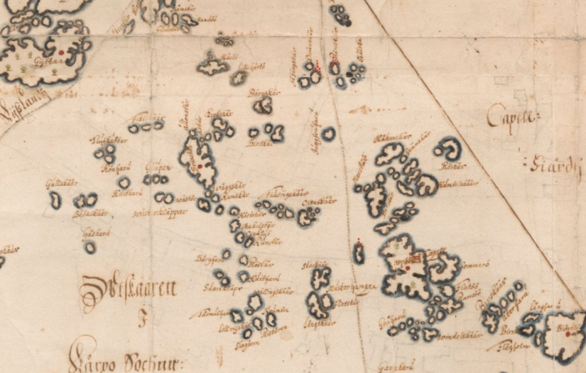

*Brunskär, Espklub och Myshamn. Detalj ur Hans Hanssons karta [d] rita in led och namn?*

*G:s beskrivning har använts som argument, både mot dem, som vill placera danskarnas hamn vid Myshamn, och mot dem, som talar för Aspö. Han nämner ju Aspösund separat från båda dessa i sin text och anger ett nordligare läge för platsen. Vilken hamn är då G:s Aspösund, och kan den passa in i Kung Valdemars led?*

*Den plats mellan Brunskär och Flakaskär, som eventuellt kunde komma ifråga är sundet mellan Aspkobben och Aspkobbören, 1,5 sjömil söder om Brunskär. Jarl Gallén [2] utförde på sextiotalet fältstudier här, men avstod från att lansera platsen som danskarnas hamn. Avståndsangivelserna i den danska beskrivningen stämmer inte, och det är svårt att förstå varför danskarna skulle ha tagit en omväg till en plats med så dåliga hamnförhållanden, som området kring Aspkobben utgjorde med dåtidens vattenstånd.*

*Det är också skäl att notera, att Hans Hansson i sin karta från samma årtionde ritat in alla öar, inklusive Aspkobben (kallad Espklub), men inte namnet Aspösund. Det verkar därför som om namnet vid denna tid varit en lokal benämning, kanske lånad från historien, men utan annan koppling till medeltidens hamnar.*

*Historien om Sankt Henriks vistelse på Utö har inte bekräftats av någon annan källa. Martin Öhman [4] nämner den i sin bok, och han hänvisar då till en rapport till svenska antikvitetskollegiet, författad år 1674 av Claes Alanus, pastor i Korpo efter Nils Ringius. Det är ju möjligt att Alanus fått uppgifterna av G, som citerat lokala historieberättare.*

***HÖSTEN 1651 I ÅBO***

*G återvände till Åbo i början av september, när terminen började.*

Fredagen den 5 september åkte jag med båt till Mårmässans marknad i Åbo. Vi hade en häftig och stark vind, och vi startade klockan 10 och kom till staden klockan 6 på kvällen.

Tisdagen den 9 september åkte vi från Åbo klockan 9, och kom hem om aftonen i en god vind.

*Mårmässan firades till åminnelse av jungfru Marias födelse, och G var tydligen utskickad att inköpa diverse varor på marknaden, vilka han förde till Moder Susanna i Korpo.*

Onsdagen den 10 september återvände jag och pojkarna till Åbo. Vi startade från Bonäs om aftonen med god vind och kom till Rimito till natten. Vi låg vid en liten holme som kallas Biskopsstolen. Nästa dag kom vi i en skön vind till staden klockan 9 på förmiddagen.

*I början av december 1651 insjuknade G, som verkar att regelbundet ha lidit av svår gikt, och kanske även av andra åkommor.*

Måndagen den 8 december förde man mig sjuk hem till Korpo med båt. När vi kom till Blindsundet väntade vi till gryningen, för det var ganska mörkt. Sent följande kväll kom vi hem till Bonäs, och då vi kom iland började det storma och regna. Jag var mycket sjuk och tillfrisknade först i januari, med Guds hjälp.

Fredagen den 6 februari färdades jag och pojkarna till Åbo. Det yrde ganska mycket snö om aftonen, och då vi kom till Innamo, stannade vi där över natten. Nästa dag kom vi till Åbo då klockan slog tre. Vädret började bli varmare, och det var mycket vatten på isarna, så det var med stor möda vi kom in till staden.

*I mars 1652 företog G en ridtur till Nådendal tillsammans med AEschillus Petraeus och dennes son Andreas. G beskriver staden och dess övergivna kyrka och kloster. Han påstår att man, då man rivit klostrets latrin, funnit över 200 skallar tillhörande spädbarn, vilka nunnorna dränkt. G återger dock rätt okritiskt olika skrönor, som han hört.*

*Samma vår besökte G också för första gången Petraeus gård Häppilä på västra Hirvensalo. Sedan var det dags att besöka hemmet i Värmland* *efter fyra års vistelse i Åbo*

***HEM TILL VÄRMLAND 1652***

Onsdagen den 28 april klockan 4 på eftermiddagen avreste jag från Åbo på kapellanens i Houtskär, vällärde herr Petrus (*Svenonis)* båt. Jag skulle till Korpo, varifrån jag ämnade resa till Värmland. Med mig följde också pojkarna *(Ring)* och herr Petrus hustru *(Märta)*. Vi kom till Polckass (*Pulkkala byhamn vid Aaslaluoto?)* där vi övernattade. Den dagen blåste det en mäkta hård nordvästan.

Nästa dag drog vi till Kärvois, och vidare till Havträsk i Norskata. Vi blev rodda därifrån hem till Bonäs, dit vi kom om aftonen.

Söndagen den 9 maj var jag i kyrkbyn på bröllop. Jag och herr Påvel *(Rennemontanus, komminister i Korpo)* ledde en snickares brud till kyrkan. För detta fick jag ett par strumpor, ett ärmkläde *(skjorta)* och en krage. På kvällen gick Moder Susanna och jag hem från Strömma, först till Väsby och därifrån över Långviken till Bonäs.

Fredagen den 21 maj var den första stora och allmänna bönedagen, och då vi varit i kyrkan begav vi oss iväg med Bärtil Jässpers skuta mot Stockholm. Vi lade ut från Korpo kyrkby klockan 2 på eftermiddagen och kom med en god vind ut mot Lövskär på Storfjärden. Då uppstod en vindkåre som blåste emot oss, så att vi måste vända tillbaka till Pimmarmo. Om kvällen fick vi god vind och kom till Berghamn, där vi blev över natten.

Nästa dag seglade vi till Jungfruskär med start klockan 5 på morgonen. Sedan seglade vi med god vind över Skiftet. På Åland i Föglö socken möter först på vänster hand ett byland som heter Husö. Sedan kommer Sottunga med Ledsundet, en lång skärgård, genom vilken skeppsleden går. Från Sottunga seglade vi över Delet till Taskhamn, där vi stannade över natten.

Söndagen den 23 maj kom vi till Spetalhamn, sedan vi seglat förbi såväl Bastehamn, som också Sandö och Sandö Udd. På den sistnämnda finns det ett stort kummel, som ryssarna rest år 1651 då de förlorade en skuta här.

*Taskhamn ligger på södra sidan av Finholma ön [b], och det är troligt att farleden gick här på 1600-talet. På grund av landhöjningen och bron från Finholma by går den numera på norra sidan av ön. Sandö är bekant från moderna kartor, även om kumlet på udden inte torde finnas kvar. Söder om Sandö, på Degerö, finns Bastuvik [b], som eventuellt förr kallades Bastehamn. Vid inloppet till Degerby finns en ö, som idag kallas Spettarholmen, men som på 1300- och 1400-talet var ett hospital, Spetalholmen, där man skötte sjuka. Enligt Klas Eklund [5] är den tidigaste texthänvisningen om detta från år 1508, då sundet kallas Spetalsund. Spetalhamn låg alltså i Degerby.*

Måndagen den 24 maj kom vi med en god vind från Spetalsundet till Flisöhamn. Söderom den ligger en by vid namn Flisö, där länsmannen bor, sedan kommer Flisöberg och längre ut mot havet i söder Granhamn. Sedan finns det inte flera hamnar på denna sida, endast några bådor som sträcker sig långt ut i havet. På norra sidan, fyra sjömil från Flisö, finns en hamn som kallas Flakan, sedan är det fyra sjömil till Landzort, bredvid det stora tornet, som syns långt ut i havet och visar den rätta leden. Därifrån är det fyra sjömil till Rödhamn, där det finns en kyrka för resande folk. Sedan kommer Nyhamn ytterst i havet på norrsidan.

*Flakan finns inritad som Flackehamn på Strömcronas karta [e]. Den ligger inte inne i Flakaviken, som man kunde tro, utan på östra sidan av Lemlands sydspets, vid Vålö. Landsort finns på Geddas karta [f] utritad som Finska Landsort, ett av skären söder om Ledskär. Både namnet och det av G nämnda tornet har försvunnit. Rödhamn är ju fortfarande populärt bland båtfararna*.

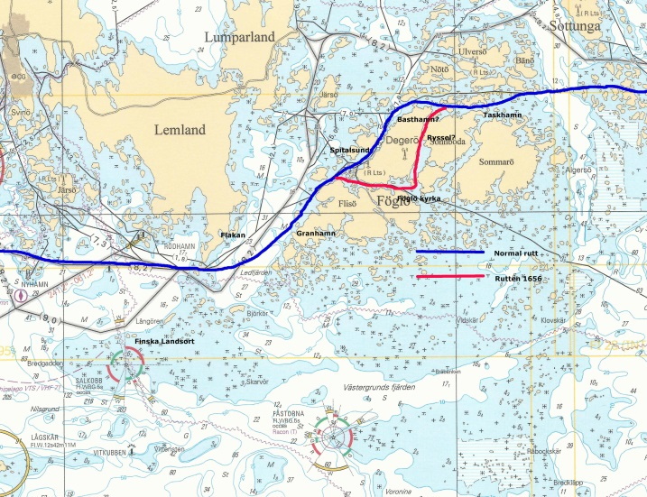

*Leden mellan Sottunga och Nyhamn på Gyllenius’ tid*

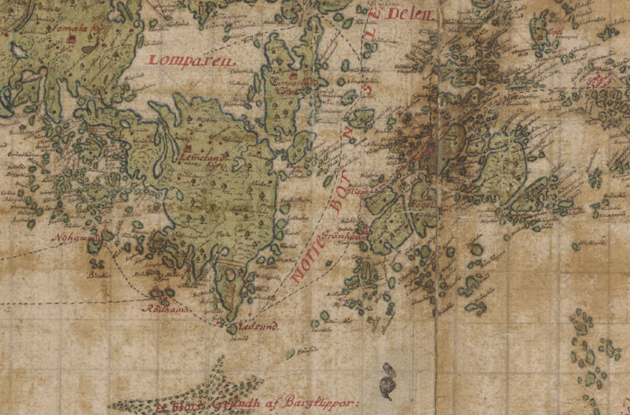

*Leden mellan Sottunga och Nyhamn enligt Hans Hansson [g]*

Så seglade vi alltså i Guds namn över havet i en sakta vind. Ibland var det stiltje, ibland kårade det en aning, men i alla fall kunde man se svallet efter oss över hela havet, vilket drev skutan (!) så att det gick fort för oss. Sent om kvällen kom vi in på svenska sidan till Kallhamn. Då började det blåsa och vi seglade hela natten. Tisdag morgon, efter att ha seglat förbi Fejan (*sydost om Tjockö [c])*, Börsthampn*(?)* och Koohampn (*norr om Kapellskär*), kom vi till Furusund, som finnarna kallar Tampeleipe poiss (*G översätter namnet till ”Stampebrödet bort, bättre får i Sverige”*).

Sedan seglade vi till Bocklarsund *(?)*, och Gryttskär (*Gryten?*), fyra sjömil från Furusund, där en tjuv stal vår gryta vid stockelden om natten. Vi fortsatte förbi Staffzsudd *(Staboudde)* och Diecknesäcken (*Ekensäcken?*). 8 sjömil från Gryttskär ligger Gröneborg (*en bergig udde vid Östanå, Roslags-Kulla*). Ifrån Gröneborg seglade vi till Ådepare vid Helsingeholman (*nuv Uvön el. Huvön*), där en helsingländare för några år sedan hängdes i en ännu synlig tall för att ha sålt hästkött i Stockholm. Sedan kom vi till Timberöösundh (*Timrarösund*) vid Munckeudd, därefter Stegsund och Vaxholm. Vi kom till Stockholm tisdag eftermiddag klockan 3.

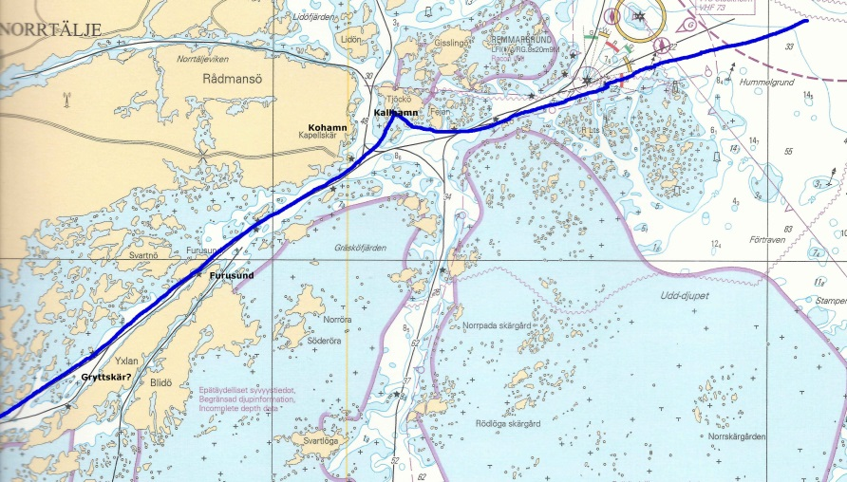

*Infarten till Stockholms skärgård.*

*G stannade en tid i Stockholm och fortsatte sedan till Värmland, där han stannade över sommaren. I augusti återvände han till Stockholm, där han bland annat offererade drottning Kristina sin oration, som han dedicerat henne, och som hon nådigt tog emot. Han kunde inte ana att hon skulle abdikera mindre än två år senare.*

Tisdagen den 21 september klockan 2 på eftermiddagen lämnade jag Stockholm tillsammans med studenterna som följt mig från Värmland. Vi åkte med en skuta från Vattkast. Då vi kom till Vaxholm stannade vi över natten på en liten holme nära greve Peder (Brahes) gård Bogesund. Under dagen hade sonen till hopmannen (*fogden*) i Korpo, Henrik Birgersson, dött på skutan. Nästa morgon kom vi till Vaxholm, där vi lät begrava den döda pojken. Sedan seglade vi i god vind till Kallhamn, där vi stannade över natten.

Torsdagen den 23 september seglade vi bidevind i en stor storm över Ålands hav, genom Åland och över Skiftet, och vi kom till Vattkast strand innan solen gick ned. Jag sov över natten i Vattkast Västerby. Nästa dag åkte jag med båt till Bonäs.

Söndagen den 26 september gick jag i kyrkan i Korpo och fortsatte sedan till Vattkast. På kvällen följde jag med i Västerbybornas båt till Åbo. Vi rodde i motvind till Blindsund, där vi stannade över natten. Nästa dag fortsatte motvinden, men vi kom om aftonen till Åbo.

*G såg till att de nya värmländska studenterna inrättade sig i Åbo och åkte därefter till Korpo.*

***1652 – 1655 I FINLAND***

Onsdagen den 6 oktober om aftonen följde jag och Magnus Ring med Vattkastbornas båt till Korpo. Eftersom det var en kraftig motvind och storm måste vi vänta över natten vid Slottsbommen. Jag passade på att besöka fänrik Sven Lindbom från Ölmehärad, som satt fånge på slottet. Nästa dag hade vi motvind hela dagen, men kom ändå sent om natten till Vattkast, där jag stannade över natten hos länsmannen.

Fredagen den 8 oktober åkte jag och Magnus därifrån med båt till Bonäs. Jag var illa sjuk i gikt och måste ligga nästan hela månaden innan jag blev helt frisk.

Onsdagen den 3 november om aftonen åkte jag med mina disciplar Magnus och Petter till Åbo. Vi tog båt från Norrnäs och vinden var god och kraftig. Vi seglade hela natten i månljus. Då vi kom till Köpmannaberg vid Arula gick vi iland en stund. Sedan seglade vi till slottsbommen där vi stannade till morgonen. Nästa dag var det motvind, och vi rodde in till staden, dit vi kom klockan 7 på morgonen. Vintern började komma och det frös på litet under några dagar.

*Det var inte riskfritt att röra sig på havet sent om hösten. G ger ett exempel på detta då han berättar om biskopens resa från Stockholm:*

Om aftonen den 18 november 1652 kom hans högvördighet doktor AEschillus Petraeus med sina båda söner från Stockholm, där han hade blivit vigd till biskop över Åbo stift. Då han startade hemåt började det storma, och han råkade i sjönöd på havet. Seglen på skutan, som tillhörde Christian Keding, blåste sönder, och sedan blev hon vinddriven på havet i några dagar. Hon var en ganska stor skuta lastad med salt, och hon blev sönderslagen av vågorna så att man knappt kunde hålla henne länsad. Slutligen vände vinden till syd och skutan vräktes iland vid Kökar. Biskopen lämnade skutan och lät ro sig till Åbo, men natten mellan den 18 och 19, när samma skuta kom in mot Berghamn i Åbo stötte hon några gånger på ett grund och sjönk slutligen. 13 människor drunknade, men resten klarade sig iland.

*G började vintern 1653 undervisa Petraeus söner mera intensivt, och han tillbringade därför våren på biskopens gård Häppilä. Han gjorde också en båttur till Pargas för att bevista ett bröllop, och passade på att vandra omkring där. I början av juni var det åter dags att under några veckor besöka Korpo.*

Måndagen den 30 maj, annandag pingst, åkte jag klockan 6 om aftonen från Åbo med en båt från Aspö. Vi omväxlande rodde och seglade hela natten längs skeppsleden öster om Rimito, genom Krampen och längs Nagu. Nästa dag kom vi mot middagstid till stranden vid Böle i Korpo. Där steg jag iland (*innan båten fortsatte söderut genom Storströmmen till Aspö*). Jag gick via Böle, Bendby och Väsby, fortsatte med båt över Långviken till Skofatt och kom hem till Bonäs om aftonen.

Tisdagen den 14 juni om morgonen åkte jag och Moder hustru Susanna Jönsdotter tillsammans med andra med båt till Åbo marknad. Vi hade en god vind och kom klockan 5 om aftonen till staden.

*Under sommaren 1653 vandrade G omkring i Åbotrakten och beskrev bland annat St Maria och St Katarina kyrkor i sin dagbok. Han vistades också på Häppilä. På hösten flyttade han till assessor Karl Simonsson Greek och fick fri kost hos honom mot att han undervisade dennes söner, Simon, Carl och Johannes.(Simon Greek blev senare kyrkoherde i Marttila och Carl hovrättsnotarie i Åbo). Familjen Greeks gård Soiniemi låg norr om Nådendal, och G fick tillfälle att färdas dit flera gånger, både sjö- och landvägen.*

*Våren 1654 antecknade G endast några akademiska tillfällen, som han deltagit i, och han drabbades i april åter av gikt. Då han tillfrisknade besökte han åter Korpo under ett par veckor.*

Torsdagen den 11 maj startade jag sent om aftonen ifrån Åbo mot Korpo tillsammans med mina elever Magnus och Petrus. Vi rodde till Rimito, där vi övernattade på en holme. Nästa dag hade vi också motvind men kom sent om natten till Vattkast båthus. Den 13 blåste det en ganska hård nordvästvind, och vi seglade bidevind till Bonäs, dit vi kom mot middagstid.

Onsdagen den 14 juni åkte jag med Moder Susanna ifrån Norrnäs med båt till Åbo marknad. Vi hade en tämligen god vind och kom samma dag till Köpmannaberg där vi stannade över natten. Följande morgon klockan 7 kom vi till staden.

*Hösten 1654 är också rätt tom på anteckningar, och G noterar endast att vintern 1655 var kallare än i mannaminne. I mars blev han i alla fall fil kand i filosofi, och i juni var det åter dags att besöka de gamla hemtrakterna.*

***ANDRA RESAN TILL VÄRMLAND 1655***

Tisdagen den 26 juni förde jag och en student våra saker ombord på en Åboskuta, som skulle till Stockholm, för vi skulle båda resa till Värmland. Samma dag tog vi farväl av Åbo och gick till Slottet. Där väntade vi i två dagar på grund av motvind. Våra landsmän hälsade på oss och vi roade oss i slottets kryddgård.

Den 28 drog vi i Herrens namn klockan 2 på eftermiddagen roende ifrån Åbo slott. På skutan fanns mer än 50 personer, män och kvinnor, och vi rodde till Satava ö, där vi stannade över natten. Nästa morgon fick vi vind och gick till sjöss. Vi fick en skuta med krigsfolk i följe. Ombord fanns en kapten, en fänrik och 120 man. Dessa måste vi konvojera till Stockholm eftersom deras styrman inte kunde leden. Han var nämligen från Österbotten. Då vi kom ut på Erstan mojnade det så att vi måste bruka årorna, men vi fick strax några knektar till hjälp, och de bogserade oss med jullen framför skeppet.

Då vi kom till Rimito Krampen började det blåsa västanvind, så vi kunde inte komma längre utan tog iland på en långsträckt udde, Alakylä (*vid Pitkäniemi)*. Där fanns ganska mycket jordbär eller smultron, och där väntade vi hela Pedersmässodagen. På kvällen vred vinden till nordan och vi gick till sjöss. Vi passerade Björnholmen i Korpo då solen gick ner och seglade hela natten.

Lördag morgon den den 30 juni kom vi till Sottunga, och vi seglade genom hela Åland i en lagom stark och god vind och med vackert klart väder. Då vi kom till Flisö var vi som hastigast iland, men gick sedan till havs i Guds namn. Solen gick ned då vi var mitt ute på havet, och då den åter gick upp var vi i närheten av land på svenska sidan. Efter en timme syntes på högra sidan en klippa kallad Talonpojantarffvit (Bondens tarv).

Vi seglade under morgonen förbi Kallhamn och kom in i den svenska skärgården. Eftersom det var söndag höll jag korum på skutan och talade om det borttappade fåret. Om aftonen kom vi till Tullen (*Stora sjötullen vid Blockhusudden på Djurgården*), och det började regna kraftigt och fortsatte hela natten. Nästa morgon, måndagen den 2 juli, gav vi oss av och kom i god vind till Stockholm klockan 8 på morgonen, när folket gick i kyrkan. Jag åt middag hos biskop Petraeus i hans stenhus vid Farkens gränd. Han hade kommit dit för att delta i riksdagen.

*G fortsatte till Värmland, där han tillbringade sommaren. Han predikade vid olika tillfällen, besökte bekanta, samt fram för allt uppvaktade jungfru Anna Giliansdotter Tolle, som han avsåg att gifta sig med. Men innan detta var möjligt måste han resa tillbaka till Åbo* *och avsluta sina studier.*

Lördagen den 29 september träffade jag i Stockholm min elev Magnus Ring, som hade kommit dit från Korpo. Vi fick sedan vistas där 14 dagar i väntan på fartyg. Det regnade och stormade mest hela månaden.

Lördagsaftonen den 13 oktober avgick vi från Stockholm med en Korposkuta hemma i Änkis, men eftersom vi hade motvind kom vi inte längre än till Beckholmen. Nästa dag var en söndag, vi fick en god vind och seglade tidigt om morgonen. Sent om kvällen kom vi till Furusund, där det låg några skutor. Följande morgon startade vi i ottan och kom ut på havet när det blivit ljust. Vi seglade över i en god och ganska stark vind, och då vi kommit över Skiftet till Jungfruskär blev det mörkt och stormade häftigt. Trots detta seglade vi vidare 16 sjömil till Änkis, dit vi kom sent på natten.

Tisdagen den 16 stormade det ganska hårt, och vi låg stilla hela dagen, liksom också den 17 oktober. (*Fru Kristina Tolpo)*, hustrun till Korpo-pastorn Claes Alanus, som hade följt med från Stockholm lämnade då båten och tog sig hem på egen hand. Följande dag lejde också vi oss en båt och roddarfolk till Åbo och gav oss iväg, men på grund av den häftiga stormen kom vi inte längre än till Järvsor ytterst i Norrskata. Där övernattade vi. Nästa morgon mojnade det och vi rodde vidare. Emellanåt kunde vi segla i sakta vind, och vi kom till Åbo till kvällen.

*Som vanligt avslutar G sina noteringar med att prisa Gud för att han klarat resan.*

***SISTA VINTERN I FINLAND 1656***

*I oktober 1655 fick G nya disciplar, nämligen major Henrik Ekestubbes son Henrik, samt borgaren Petter Thorwöstes söner Herman och Johan. Han blev inbjuden att tillbringa julhelgen hos familjen Ekestubbe på Olkkala i Vichtis. Major Ekestubbe sände hästar, och tisdagen den 18 december gav sig sonen Henrik och G iväg från Åbo. På fredagen var de framme i Olkkala. G beskriver julfirandet och sällskapslivet på gården, där man ständigt hade gäster, som ofta ”efter den landsortens bruk och maner drucko skarpt”. Hemfärden i slutet av januari gick via Somero, och den sista etappen, 70 km, red man längs den frusna Aura ån. G beskriver färden som lång och farlig. Han föredrog uppenbarligen att röra sig till sjöss.*

*Den 13 maj 1656 stod Åbo i brand. En stor del av den ”stora sidan” ån och akademibyggnaderna brann ner till grunden. G fick därefter vistas i Nådendal hos Greeks och på Häppilä hos Petraeus, eftersom stadslokalerna inte mera kunde användas. Den 5 juni kunde han ändå promoveras till magister i Åbo domkyrka, och han firade detta tillsammans med sina kamrater i två dagar och två nätter. Han började avsluta sina uppdrag och förbereda sig för hemresan till Värmland.*

Sedan jag lördagen den 2 augusti 1656 hade tagit farväl av mina vänner i Åbo reste jag därifrån med en Korpobåt. Mina landsmän följde mig till kryddgården vid slottet. Där drack vi till aftonen, och begav oss sedan iväg. Vi kom i en god vind till Maisaari (*i Rymättylä*), där vi stannade över natten.

Följande dag kom det på Innamofjärden ett förskräckligt väder med slagregn, och Gud hjälpte oss till en bergsklippa där vi kunde dra seglet över oss tills regnet gick över. Vi kom sedan fram till Bonäs om aftonen. Eftersom jag fick veta att skutan, som tillhörde pastor Claes Alanus, skulle gå till Stockholm, gick jag nästa dag till prästgården och tingade in mig på den. Onsdagen den 6 augusti förde jag mina saker ombord, men återvände nästa dag till Bonäs. På fredagen såg det ut att bli vind, så jag gick tillbaka till prästgården, men nästa dag kom Magnus och Petrus Ring från Åbo, och jag följde dem hem. På söndagen rodde vi till kyrkan och sedan tillbaka.

Natten till måndagen den den 11 augusti blev det god vind, och jag tog genast på morgonen farväl i Bonäs och drog till prästgården. Magnus och Petrus följde mig. I prästgården fick jag vänta litet, men sedan gick vi till sjöss i Jesu namn. Vi hade en god vind, men på Skiftet kom en vindil emot, så att vi måste låta vräka undan ett stycke, men det gick snart över och vinden vände tillbaka.

*Detta var kanske sista gången G träffade familjen Ring. Om Susanna Rings vidare öden finns inga uppgifter, men hon levde sannolikt i Bonäs till sin död. Magnus blev fältpräst i Björneborgs regemente och Petrus kyrkoherde i Lemland. Ingeborg och hennes systrar gifte alla sig prästerligt. Yngsta sonen Nils, som var ett spädbarn då G bodde i familjen, blev häradshövding och adlades Lindcrantz.*

Vi kom in till Åland till Ryssel, en god hamn vid ett byland som heter Granboda. Där låg vi för ankar några dagar i motvind, liksom några andra skutor. Torsdagen den 14 blev vädret bättre för oss så att vi kunde ge oss ut, och vi kom om aftonen till Flisö. Under seglatsen såg vi Flisö kyrka och vid det stora Flisöberget ligger en kyrkogård. I hamnen låg över 20 skutor församlade.

*Hamnen Ryssel har inte påträffats på gamla eller nya kartor, men det är troligt att skutan denna gång legat i sundet mellan Degerö och Finnboda, där Granboda by ligger. Gyllenius talar också om Flisö kyrka och kyrkogård, men avser antagligen kyrkan i Föglö, som man passerar då man kommer från Granboda.*

Nästa morgon gick vi till havs och hade lagom vind, men när vi kom något...

*Här slutar beskrivningen på grund av att sidor saknas i dagboken. Följande anteckningar är först från 1662. Man vet dock att G återvände till Värmland och gifte sig med sin Anna Tolle. Följande år blev han skollärare i Mariestad, och flyttade därefter till Karlstads skola 1660, där han 1665 avancerade till lektor i matematik. År 1667 utnämndes han till kyrkoherde i Bolstads pastorat. G dog den 11 januari 1675 i Bolstad. Han och Anna Tolle fick sex barn.*

*Petrus Gyllenius liv var inte på något sätt extraordinärt för en akademiskt utbildad person på 1600-talet. Hans bevarade dagbok har dock gett honom en plats i historieböckerna. För den, som själv rört sig med båt i skärgården, ger hans beskrivningar en färgrik bild av livet i denna miljö för 360 år sedan. Ett liv, som visserligen var hårt och torftigt, men som samtidigt känns förbluffande aktuellt ännu idag.*

*Referenser*

1. *Österskär, Birger Bengts 2013*
2. *Det danska itinerariet, Jarl Gallén (posthumt) 1993*
3. *Där Finland börjar, Martin Öhman 2014*
4. *Enigheten, Föglö Hembygdsförenings hemsida, Klas Eklund*

*Karthänvisningar och ortnamnskällor*

1. *Ortnamnsregistret (Sve), Institutet för språk och folkminnen (*[*http://www.sprakochfolkminnen.se*](http://www.sprakochfolkminnen.se)*)*
2. *Grundkarta över Finland (*[*http://kansalaisen.karttapaikka.fi*](http://kansalaisen.karttapaikka.fi)*)*
3. *Grundkarta över Sverige (*[*http://kso2.lantmateriet.se*](http://kso2.lantmateriet.se)*)*
4. *Charta på Masko och Pijkie Härader belägne i Åbo Lähn, Hans Hansson 1650-tal*
5. *En charta öfwer Ledsund och Fliseberg vid Åland, Nils Strömcrona 1739*
6. *Special Passcharta Öfver een Deel af Öster-siön, Petter Gedda 1695*
7. *Geographisch Delineation öffver Ålandh, Hans Hansson 1640/1660*